**classificação e Mapeamento do CANAL DE DISTRIBUIÇÃO de frutas do Vale do são francisco: O caso de uma distribuidora em Juazeiro-BA**

**Resumo**

*A dinâmica do mercado tem levado às empresas a analisar minunciosamente o cenário a qual está inserida. Pois cada vez mais a concorrência tem acompanhado os novos padrões ditados pelos clientes, bem como o surgimento de novas tecnologias e o avanço dos serviços de transporte. A qual acarretou em mudanças na cadeia de suprimento das empresas, onde novas parcerias estão se formando com intermediários a fim de alcançar o consumidor mais distante com produtos e serviços a custos acessíveis. Dessa maneira, é essencial que as organizações tenham conhecimento dos elos formados no seu canal de distribuição com o intuito de entender a dimensão de mercado atingido e as possíveis políticas adotadas em longo prazo. E o Vale do São Francisco apresenta grande destaque por ser uma região líder em exportação e fornecimento de frutas pra diversas localidades. Revelando palco para estudos acerca de como está mapeado, sob o escopo de uma distribuidora de Juazeiro-BA, o canal de distribuição de frutas produzidas na região.*

*Palavras chave: Cadeia de suprimento, Canal de distribuição, Intermediários.*

**1. Introdução**

Diante do reflexo da globalização, temos assistido a profundas mudanças na maneira como as organizações olham suas cadeias de suprimento e o papel que a distribuição pratica nessas cadeias. Reflexo de novas tecnologias que permite às empresas operar de forma diferente, novas modalidades de serviço de transporte possibilitando oportunidades para redesenhar os fluxos de produtos e as exigências de mercado que estão moldando os padrões de distribuição (CHING, 2010).

Dessa forma, Pascarella (2013), afirma que as decisões relativas à definição da política de distribuição dizem respeito à gestão de um sistema voltado para a entrega do produto certo, no lugar certo, no momento certo e nas qualidades requeridas. Sendo essas estratégias definidas por um gestor responsável pelos elos da cadeia de distribuição, os canais próprios ou intermediários que serão utilizados, a intensidade da distribuição: intensiva, seletiva ou exclusiva e o tipo de relacionamento que será estabelecido.

E cada vez mais, na visão do *Supply Chain Management* ou no português gestão da cadeia de suprimento, os canais de distribuição desempenham funções de essencial importância para cada empresa. Uma vez que cada organização tem seus objetivos específicos e uma forma diferente de competir no mercado. Pois essas visões significam garantir a rápida disponibilidade do produto nos segmentos do mercado, maximizar o potencial de vendas do produto em questão, buscar cooperação entre os participantes da cadeia de suprimento, garantir a troca de informações, assegurar o nível de serviço preestabelecido e certificar a satisfação do cliente (NOVAES, 2004).

Pois segundo Slack *et al*. (2018), nenhuma operação existe isoladamente. Ou seja, todas as operações fazem parte de uma rede que está interconectada com outras. E a rede de suprimentos não inclui apenas fornecedores e clientes, mas também fornecedores de fornecedores, clientes de clientes e assim por diante. Que segundo Pascarella (2013) são denominados de agentes intermediários da cadeia.

E a região do Vale do São Francisco é conhecida por ser um importante polo produtor de frutas, onde diversas empresas trabalham como intermediadores dentro da cadeia de suprimentos. Evidenciando que as organizações são estruturas favoráveis a estudos como estes, contribuindo não somente para agregar conhecimento, como também atestar a relação de teoria à prática.

Dessa forma, dado a importância da temática, o presente artigo procura responder a seguinte pergunta: Como está classificado e mapeado o canal de distribuição de uma empresa distribuidora de frutas localizada na cidade de Juazeiro-BA?

**2. Levantamento bibliográfico**

**2.1. Cadeia de suprimentos**

A cadeia de suprimentos é um conjunto de diversas atividades funcionais, como transporte, gestão de estoques e outras mais operações que repetem inúmeras vezes ao longo do canal pelo qual as matérias primas vão se transformando em produtos acabados. Ou seja, estágio aos quais se agrega valor ao consumidor. Visto que as fontes de matérias prima, fábricas e pontos de vendas em sua maioria não tem a mesma localização, e o canal representa uma sequência de etapas que um produto leva até alcançar o mercado (BALLOU, 2006).

Segundo Stern *et al*. (1996) apud Novaes (2004, p.110), uma cadeia de suprimento é constituída por canais de distribuição que caracterizam “conjuntos de organizações interdependentes envolvidas no processo de tornar o produto ou serviço disponível para o uso ou consumo”. Enquanto que para Bowersox *et al*. (2006, p.93), o canal de distribuição é definido como “uma rede de organizações e instituições que, em combinação, desempenham todas as funções exigidas para ligar produtores e clientes finais, a fim de realizar a tarefa de *marketing*”.

O que para Roccato (2008) apud Pascarella (2013), toda operação de oferta e venda de produtos e serviços presidem da definição da forma como esses produtos ou serviços alcançarão o cliente final, que podem ser empresas ou pessoas, sendo este processo, o elemento de determinação dos sistemas de distribuição.

A importância da dimensão do serviço está relacionada com o perfil de cada cliente, uma vez que suas necessidades são incomuns. Obrigando, as organizações, a segmentar seus canais de atendimento e distribuição (figura 1), como forma de manter a competitividade no mercado (FLEURY *et al*, 2000).

Figura 1 – Diferenciação dos canais de distribuição

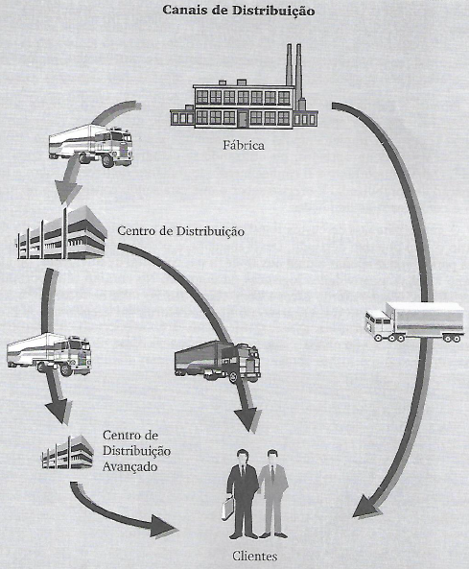

Fonte: Fleury, Wanke, Figueiredo (2000)

**2.2 Canal de distribuição**

O canal de distribuição é tido como simplesmente um diagrama de fluxo dos canais utilizados por uma empresa específica. Mapeando o caminho que o produto percorre até chegar às mãos do consumidor final. Mas para que isso seja possível, são realizadas pesquisas cuidadosas dentro de uma organização, como também discussões com responsáveis envolvidos do mercado (BOWERSOX *et al*., 2006).

Pois, ainda segundo os autores, o propósito do mapeamento é ofertar aos canais de distribuição um panorama sobre os elos e corrente a fim de estabelecer um esquema para possíveis mudanças. Entendendo como está estruturado o fluxo de produtos de uma organização na sua cadeia de suprimento, e assim identificar os diferentes tipos de participantes no canal, que podem ser atacadistas, varejistas, fabricantes/produtores, intermediários e consumidores. Como também determinar a modalidade de transporte a ser utilizado na distribuição física.

Visto que, mesmo que implicitamente, há a existência de certo paralelismo e uma correlação estreita entre as atividades relacionadas à distribuição física de produtos com os canais de distribuição, conforme mostrado na figura 2. Já que as atividades logísticas correspondentes à distribuição física são firmadas a partir de estruturas planejadas para os canais de distribuição (NOVAES, 2004).

Figura 2 – Paralelismo entre canais de distribuição e distribuição física

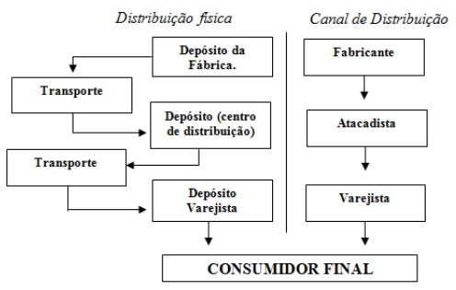

Fonte: Novaes (2004)

**2.3. Estrutura dos canais de distribuição**

De acordo com Pascarella (2013), a maioria dos fabricantes não alcança seus produtos ou serviços diretamente aos seus consumidores finais. Havendo, dessa forma, entre as organizações e seus clientes a existência de diversos intermediários realizando funções condizentes com suas atividades, sendo esses intermediários a constituição do canal de distribuição.

Que o autor descreve da seguinte forma:

**Comerciantes** – são os atacadistas e varejistas que compram, adquirem direitos e revendem os produtos.

**Corretores** – são basicamente os representantes dos fabricantes, representantes de vendas e outros, que buscam clientes e negociam e nome do fabricante, porém não detém nenhum direito sobre os produtos vendidos.

**Facilitadores** – podem ser transportadores, armazéns independentes, call centers, banco e agências de publicidade que tem a função de suporte na distribuição, porém não possui direitos sobre o produto nem para negociar compras e nem vendas.

**2.3.1. Tipos de canais de distribuição**

Embora existam dentro dos canais de distribuição, fabricantes e produtores, distribuidores, revendedores e clientes finais. Não necessariamente é preciso ter todos os elos dentro da cadeia, pois cada organização tem suas caraterísticas e objetivos individuais. Logo, a especificidade de seus bens ou serviços e a estratégia de marketing por ela adotada irão determinar o modelo a ser utilizado (PASCARELLA, 2013).

Por sua vez Novaes (2004), mostra que as formas como as empresas estruturam seus canais de distribuição vem se alterando substancialmente nas últimas décadas, resultado de um ambiente cada vez mais competitivo, da exigência pertinente do consumidor, do avanço tecnológico, maior diversificação da demanda e do desenvolvimento contínuo da logística. Como também as estratégias de negócios visados pelos gestores em contrapartida com um mercado dinâmico e flexível.

Sendo assim, os canais podem ser estruturados e classificados em três tipos, de acordo com Pascarella (2013):

**Canal direto** – O fabricante tem ligação direta com os clientes finais, ou seja, comercializa e distribui seus produtos e/ou serviços direto com os consumidores sem a presença de intermediários.

**Canal indireto** – O fabricante vende e distribui seus produtos e serviços com revendedores (atacadistas, varejistas) e clientes finais.

**Canal híbrido** – O fabricante comercializa e distribui seus produtos e serviços utilizando os dois tipos de canais anteriores, tanto por meio de canais diretos como por canais indiretos.

**2.3.2. Extensão**

A extensão de um canal de distribuição está relacionada com o número de níveis intermediários na cadeia de suprimento, ou seja, do produtor ao consumidor final. Cada patamar de intermediação na cadeia representa um nível (figura 3). Nível zero quando não há intermediários entre a fábrica e o cliente final, nível um se existir um intermediário que pode ser um varejista, nível dois se o canal for formado por dois intermediários, e pode haver também canais com mais níveis, porém são menos frequentes (NOVAES, 2004).

Figura 3 – Extensão do canal de distribuição

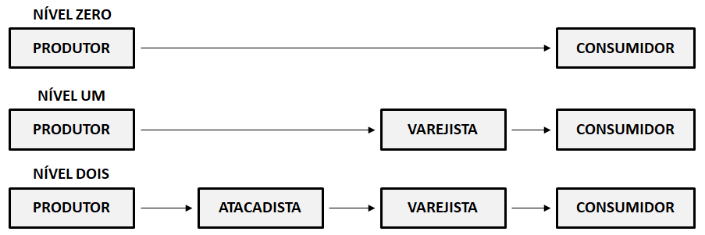

Fonte: Adaptado de Kotler; Keller (2006)

**2.3.3. Amplitude**

Se tratando da amplitude Dolan (1992) citado por Novaes (2004), diz que na prática são observados três tipos. **Exclusiva** também chamada de amplitude unitária, o fabricante vende por meio de um único intermediário. **Seletiva**o fabricante vende por meio de mais de um intermediário, porém de forma controlada. Enquanto que na **intensiva** o fabricante tenta colocar seus produtos a um maior número possível de revendedores no mercado.

**3. Metodologia**

**3.1. Caracterização da pesquisa**

Conforme os autores Cervo e Bervian (2002) expõem, este trabalho tem caráter bibliográfico em consonância com a pesquisa descritiva. Uma vez que a proposta do estudo é mapear e descrever o diagrama de fluxo do canal de distribuição de uma empresa no ramo de compra e venda de frutas na região de Juazeiro-BA. Apresentando os elos da cadeia e como ela é definida dentro dos conceitos acerca do assunto.

Em contrapartida, a pesquisa se enquadra no modelo de estudo de caso, onde tem como objetivo o envolvimento do estudo profundo e exaustivo, que permita seu amplo e detalhado conhecimento de forma representativa em relação ao tema apontado (PINHEIRO, 2010).

Mas se tratando da coleta de dados, a técnica utilizada para a realização da pesquisa se dará através da observação individual, como forma de obter informações e registros que servirão como parâmetro de análise na elaboração dos resultados (CERVO, BERVIAN e DA SILVA, 2007). E além da visita técnica, será feito a análise de registros documentais das atividades da empresa, como também conversas aleatórias com o dono e funcionários.

**3.2. Objeto da pesquisa**

A empresa definida como objeto de estudo é uma organização, que de acordo com o SEBRAE, é classificada em pequeno porte, baseado na sua receita bruta anual. Está no mercado há quase 20 anos, desempenhando suas atividades no ramo comercial de frutas do Vale do São Francisco. Embora não seja tratada fisicamente como uma distribuidora, se comporta como uma devida algumas caraterísticas intrínsecas do setor. Ela está localizada na cidade de Juazeiro-BA, sendo sua principal missão intermediar a distribuição de frutas produzidas na região com clientes localizados em diversas regiões do Brasil.

**3.3. Estratégias e fases da pesquisa**

A pesquisa será conduzida da seguinte maneira, conforme na figura 4:

Figura 4 – Etapas da pesquisa

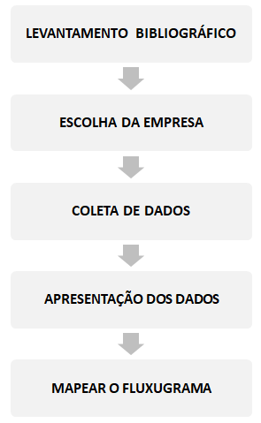

Fonte: Os autores

A primeira etapa da pesquisa está apoiada na revisão bibliográfica, onde foram utilizados livros, sites e documentos disponíveis para consulta, a fim de buscar teorias como meio de nortear o rumo do trabalho. Enquanto que a definição da empresa está baseada na necessidade de alinhar os conceitos abordados em Logística de Distribuição com o contexto prático, como forma de aferir os conhecimentos adquiridos na graduação.

As etapas subsequentes estão relacionadas com a coleta de dados e sua apresentação. Uma vez que, com a visita a campo, foi possível coletar os dados e informações necessárias para elaborar o escopo da pesquisa. E assim descrever como os canais de distribuição da empresa estão estruturados e quem são os elementos que constitui o mesmo.

**4. Resultados e Discussão**

**4.1. Limitação da pesquisa**

Embora seja claro o objetivo desta pesquisa, é relevante salientar os fatores limitantes na sua elaboração. Apesar de que não foi possível efetivar estudos minuciosos e detalhados de todos os envolvidos na cadeia de suprimentos da empresa. Ou seja, a pesquisa apenas teve o viés de descrever e mapear o fluxo de produtos levando em consideração seus fornecedores e seus clientes. Logo, este trabalho não apresenta domínio quanto à continuação do canal pós-clientes até o consumidor final.

E devido ao grande fluxo de informações diárias da empresa, o estudo não irá separar por produto o canal de distribuição, até porque existem vários clientes associados à empresa que solicita diversas frutas de uma só vez. Sendo assim, o mapeamento apenas identificará quem são os clientes independes de quais são os produtos requeridos.

**4.2. Mapeamento e classificação**

Mapear a cadeia de suprimentos e os canais de distribuição pode parecer uma atividade árdua e irrelevante, porém ela é de súmula importância para as empresas. Uma vez que os objetivos de alcançar os clientes presidem da estratégia adotada na elaboração do canal de vendas. E assim como mostrado na figura 5, a cadeia de suprimentos, a qual a empresa está inserida, define-se da seguinte forma:

Figura 5 – Cadeia de Suprimentos

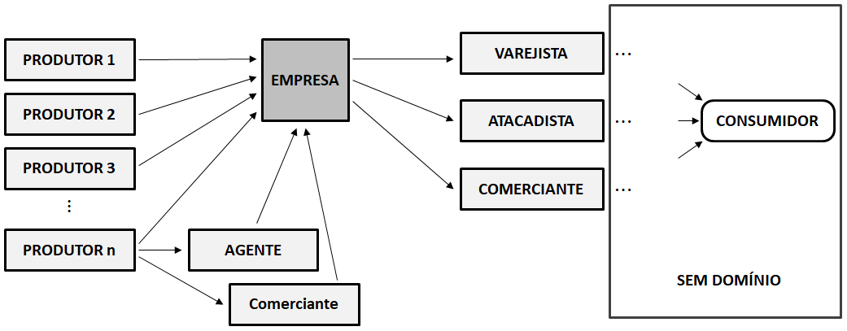

Fonte: Os autores

Conforme apresentado na figura acima, é possível observar no fluxograma a existência de diversos produtores ligados à empresa. Pois a organização detém uma lista de fornecedores cadastrados, que à medida que seus clientes solicitam um pedido, é selecionado um produtor de acordo com a ordem. Buscando a fruta requerida, na quantidade solicitada e nas qualidades exigidas. Mas, acontece às vezes da empresa não possuir um produtor com a disponibilidade para dada demanda. Nesses casos um agente sem vínculo com a empresa pode fazer a busca por um produtor alternativo, e assim dar continuidade ao fluxo dentro da cadeia. Mas quando o pedido é em pequena escala, a empresa não mobiliza uma equipe para buscar a mercadoria junto ao produtor, sendo mais viável constatar um comerciante próximo.

Figura 6 – Os Canais de Distribuição da Empresa

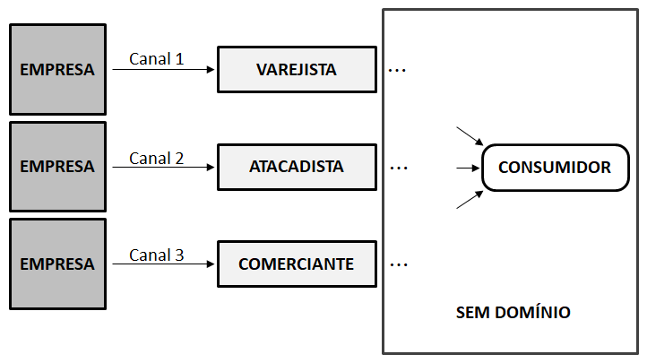

Fonte: Os autores

Os domínios dos canais de distribuição da empresa (figura 6) mostram que o relacionamento com os intermediários é crucial para levar as frutas produzidas no Vale do São Francisco a diversos clientes espalhados pelo Brasil. No entanto, é notório visualizar que a empresa não tem domínio ou conhecimento de como as frutas distribuídas pela organização decorre pós-cliente até o consumidor final.

No que diz respeito à classificação da empresa quanto aos conceitos aqui expostos de Logística de Distribuição. A estrutura revela que o canal de suprimentos de frutas da região se enquadra no modelo de **canal indireto**, pois as frutas para alcançarem os consumidores finais passam por intermediários que são clientes da organização. Porém, não é possível indicar a extensão da cadeia com exatidão, porque não há domínio por quantos mais intermediários as frutas são comercializadas antes de chegar ao consumidor final.

Mas se considerar a empresa em questão como o início do ciclo de produção, a amplitude de alcance é denominada **intensiva**. Visto que a organização comercializa com tantos quantos possíveis de clientes, mas é sabido que pelo modelo de gestão, volume dos pedidos e ordens de compra, o cliente final não tem acesso direto com a empresa. Sendo necessário, dessa forma, a existência de intermediários como elemento chave na construção do canal de distribuição.

**5. Considerações finais**

Portanto, foi visto que cada vez mais as empresas têm buscado alternativas dentro da cadeia de suprimentos como estratégia para alcançar o cliente final. Que por sinal, nos dias de hoje tem ditado os padrões de distribuição dos produtos. E em contrapartida com as tecnologias que a cada dia vão surgindo e o aprimoramento dos meios dos transportes, a concorrência de mercado forçou as empresas a estudarem seus canais de distribuição como diferencial competitivo.

As teorias apontaram que a classificação dos canais de distribuição se dar por meio do conhecimento de todos os elos que fazem parte da cadeia. Porém, mapear na integra todo o caminho traçado por um produto antes de chegar ao consumidor, não é uma atividade simples e rápida. O que exige do pesquisador empenho e disponibilidade para investigar sucintamente todos os intermediários quando existe.

Na definição do canal da empresa estudada, foi possível perceber que o domínio de distribuição se dar por diversos intermediários, sendo eles varejistas, atacadistas e outros. Mas, que, no entanto a organização desconhece ou não compete aos seus objetivos descobrir os passos subsequentes do produto que são comercializados pelos seus clientes.

Mapear e classificar a cadeia de acordo com as teorias acerca do assunto possibilita a empresa visualizar de forma clara a estrutura que compete a sua atividade, o que pode ser usado para futuras correções no modelo de arranjo utilizado e as possíveis políticas estratégicas visadas pela organização.

Dessa forma, a pesquisa buscou descrever e mapear a estrutura do canal de distribuição da empresa estudada, revelando que é possível conciliar a teoria com prática. Porém, as limitações favorecem que novas pesquisas, mais detalhadas e completas sejam realizadas a fim de estabelecer todo o mapeamento da cadeia de distribuição de frutas da organização.

**REFERÊNCIAS**

# BALLOU, R. H. Gerenciamento da Cadeia de Suprimentos/Logística Empresarial. 5ª ed. Porto Alegre: Bookman, 2006.

BERVIAN, Pedro Alcino; CERVO, Amado Luiz; SILVA, Roberto da. **Metodologia científica**. São Paulo: Pretence Hall, 2002.

BOWERSOX, D. J.; CLOSS, D. J.; COOPER. **Gestão Logística da Cadeia de Suprimentos**. Porto Alegre: Bookman, 2006.

CERVO, A. L.; BERVIAN, P. A.; SILVA, R. **Metodologia científica**. 6ª ed. São Paulo: Pearson Prentice Hall, 2007.

CHING, H. Y. **Gestão de Estoques na Cadeia de Logística Integrada** –Supply Chain. 4ª ed. São Paulo: Atlas. 2010.

FLEURY, F.; WANKE, P.; FIGUEIREDO, K. F. **Logística Empresarial**: a perspectiva brasileira. São Paulo: Atlas, 2000.

KOTLER, P.; KELLER, K. L. **Administração de marketing**. 12ª ed. São Paulo: Pearson Pretience Hall, 2006.

NOVAES, A. G. **Logística e Gerenciamento da Cadeia de Distribuição**. 2ª ed. Rio de Janeiro: Campus, 2004.

PASCARELLA, R. **Gestão de Canais de Distribuição**. Rio de Janeiro: FGV, 2013.

PINHEIRO, José Mauricio dos S. **Da iniciação científica ao TCC: uma abordagem para os cursos de tecnologia**. Ciência Moderna, 2010.

# SEBRAE. Lei Geral das Micro a Pequenas Empresas. Disponível em: <http://www.sebrae.com.br/sites/PortalSebrae/artigos/entenda-as-diferencas-entre-microempresa-pequena-empresa-e-mei,03f5438af1c92410VgnVCM100000b272010aRCRD>. Acesso em: 14 ago. 2018.

SLACK, N.; BRANDON-JONES, A.; JOHNSTON, R. **Administração da Produção**. 8ª ed. São Paulo: Atlas, 2018.